......... SINIFI OTURMA PLANI

Sınıf Öğretmeni: ........................................

**YUKARIGÖKLÜ ANADOLU LİSESİ**

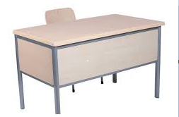

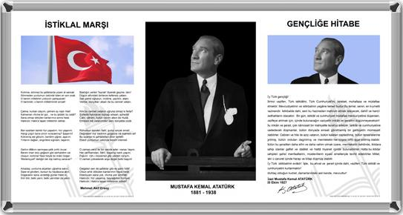

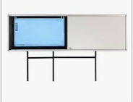

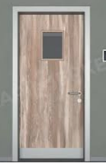

**PENCERE**